인공지능

* 개발 환경
* 파이썬 3.6.7
* 텐서플로우 1.5.1
* 아나콘다 4.2.9

개발 항목

로딩암 자동화 프로그램

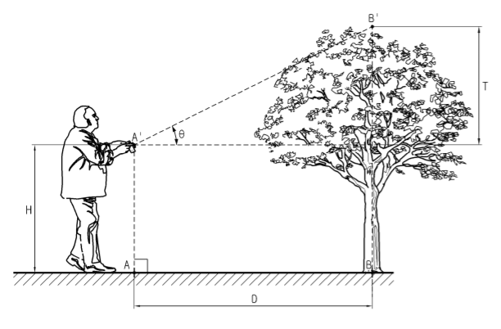

1. 로딩암과 주유구의 거리 측정 (카메라이용)
   1. 카메라 로딩암 하단 장착 시

* 높이(H) 입력 및 거리(D) 측정
* 측정 대상의 상단부(B’) 촬영
* 사이각(θ) 측정
* 단말로부터의 높이(T) 산출
* 삼각함수 통해 길이 측정

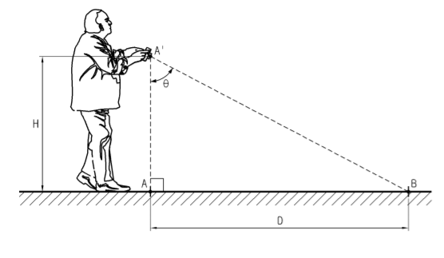

* 1. 카메라 로딩암 상단 장착 시
* 지면에서의 높이(H) 입력
* 측정 대상 지면(B) 촬용
* 사이각(θ) 측정
* 삼각함수 통해 거리(D) 산출

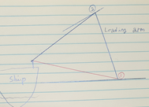

1. 로딩암 하단
2. 로딩암 상단

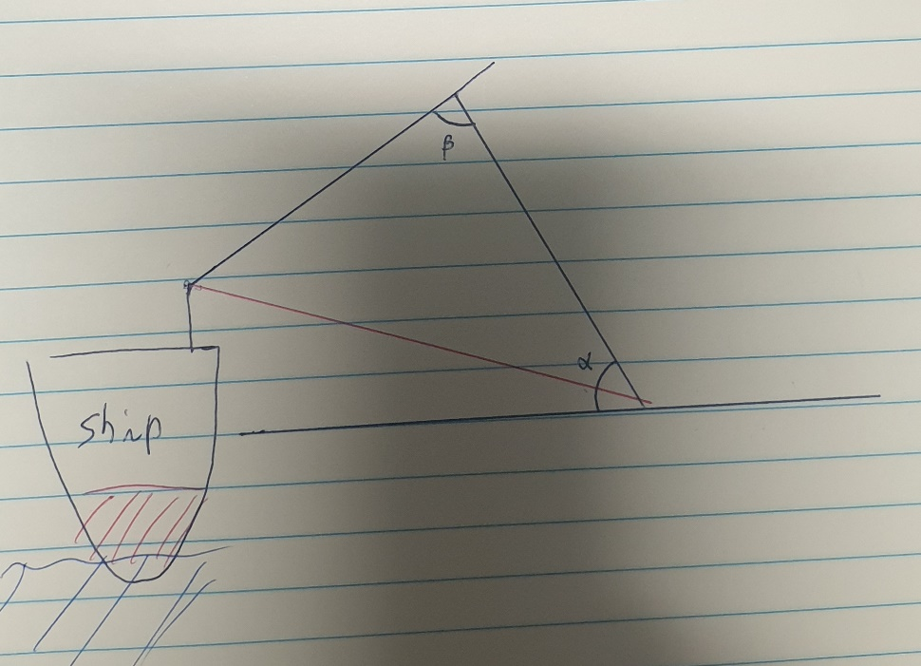

1. 로딩암 모터들 값 산출

2-1 카메라 로딩암 하단 장착 시

* 삼각함수를 이용하여 로딩암 모터 값(α, β) 산출

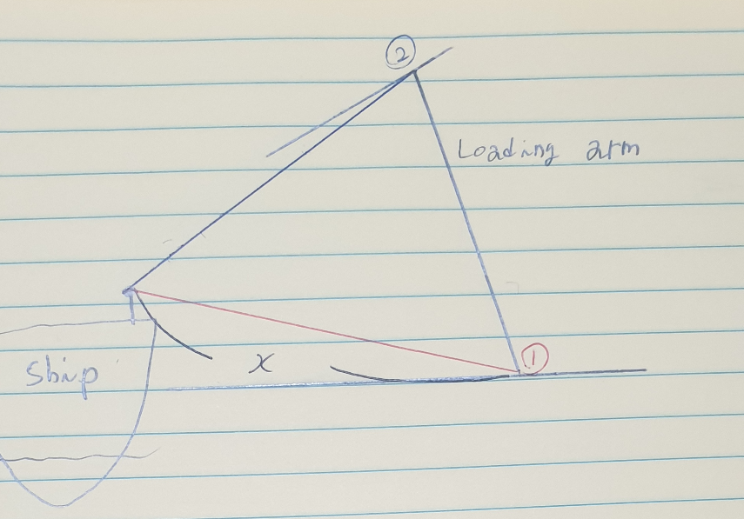

2-2 카메라 로딩암 상단 장착 시

* 삼각함수를 이용하여 x값 산출
* 이후 하단 장착 시와 동일

1. 산출된 값으로 로딩암 모터 값 변경